Объект исследования – сеть магазинов Верный.
Для анализа репутации рассмотрим запросы пользователей по теме, выделим семантическое ядро.
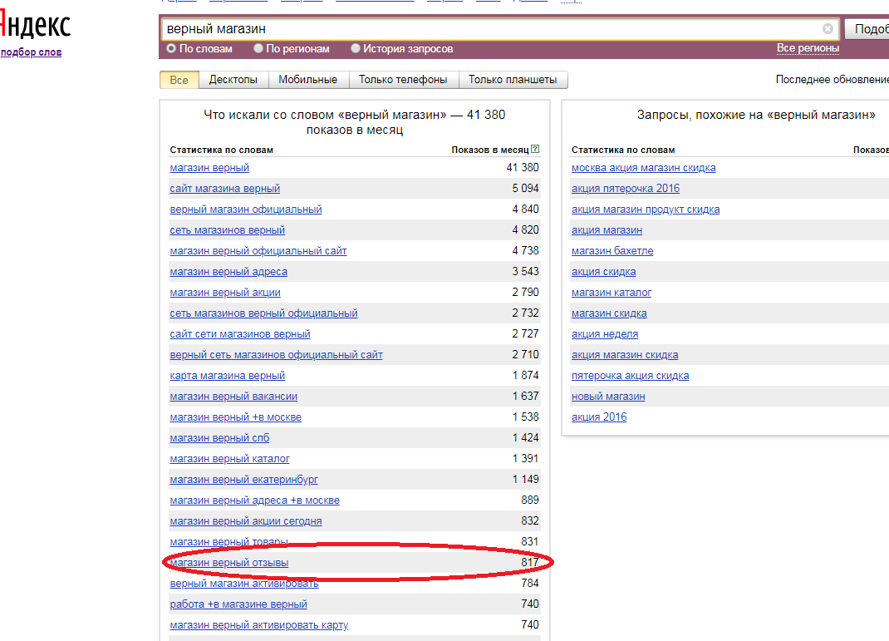
Отзывами о магазине интересуются 817 пользователей в месяц.
В Яндексе магазин имеет репутацию в 2,2 балла.
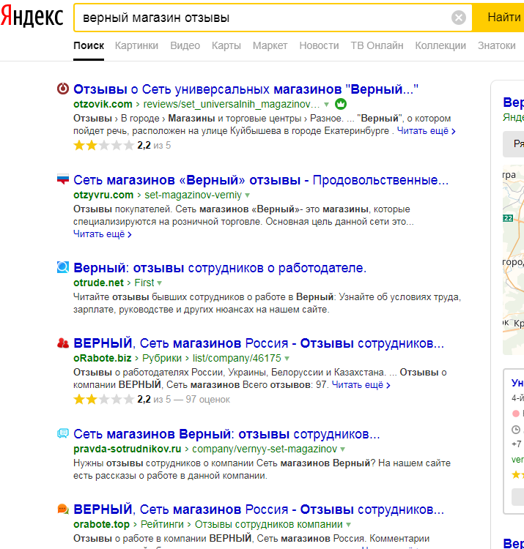
В Google первыми появляются отзывы сотрудников компании, а не покупателей как в Яндексе. У магазина оценка в 2,7 баллов.
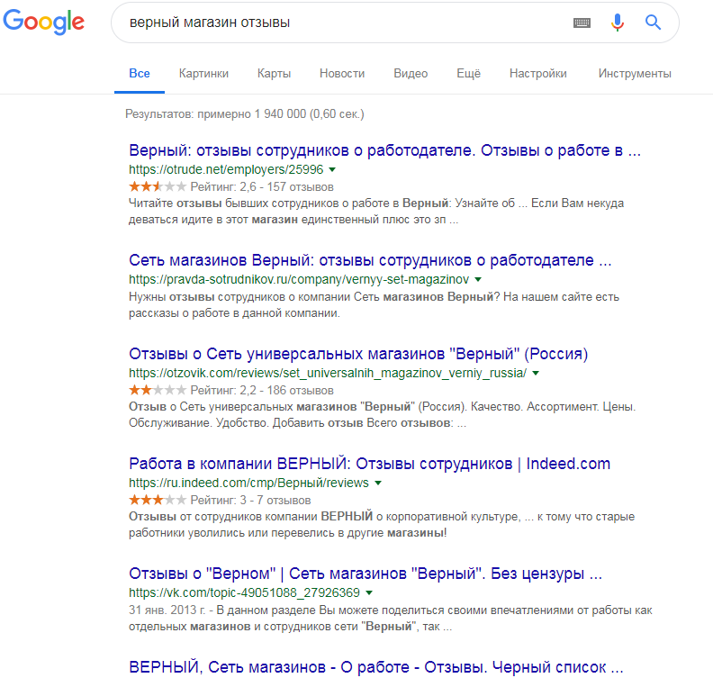
Подробнее об отзывах сотрудников можно узнать по первой ссылке.
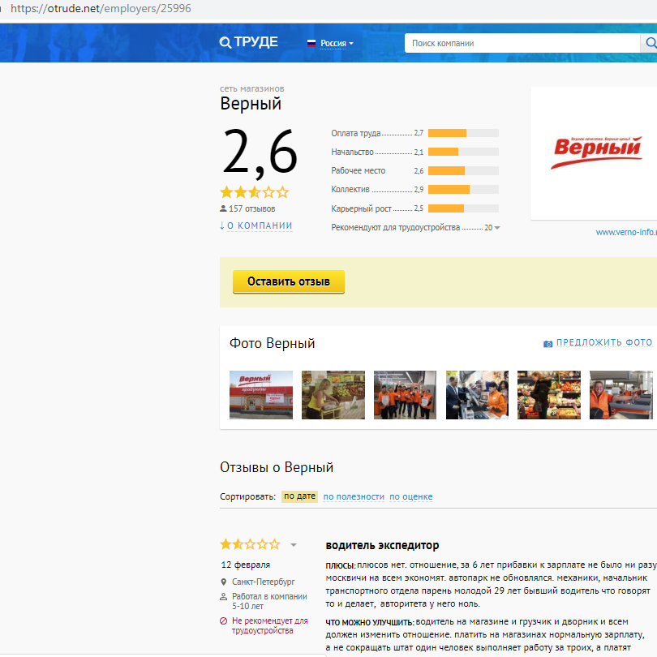
Оценка 2,6 балла, первый же отзыв отрицательный от водителя-экспедитора.
Покупатели также негативно оценивают магазин (рекомендуют только 26%).
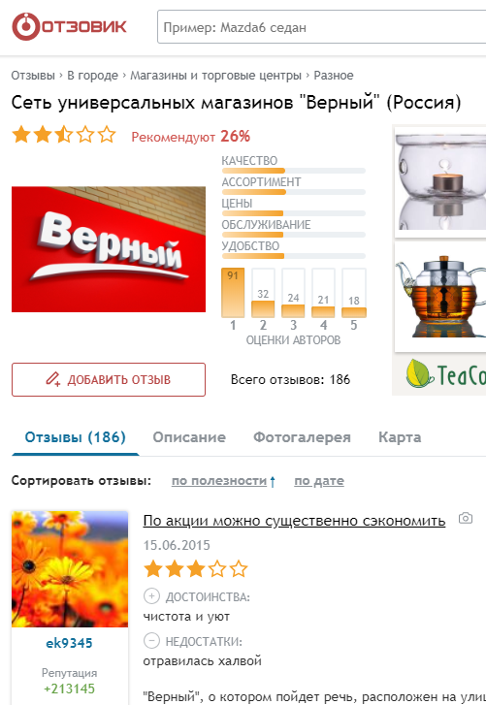
Компания присутствует в соц. сети VK.com. Есть официальная группа (2008 человек) и неофициальная (3 226 чел.).

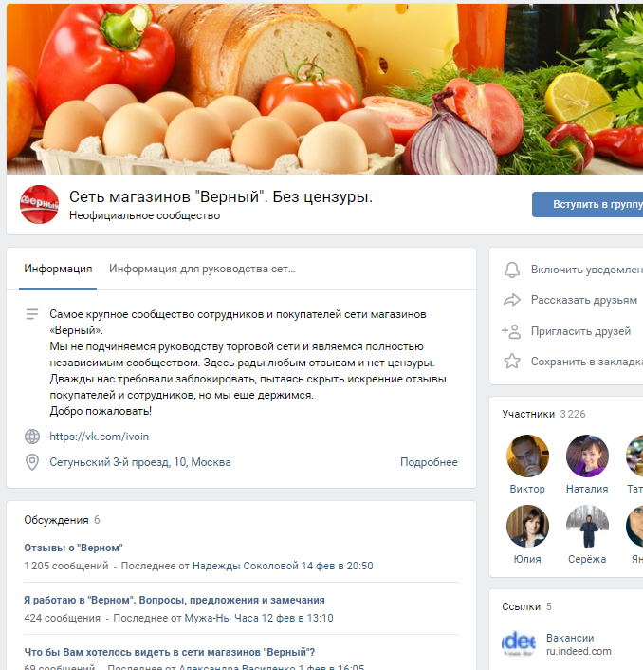
В ней есть обсуждения с отзывами, большинство негативные.
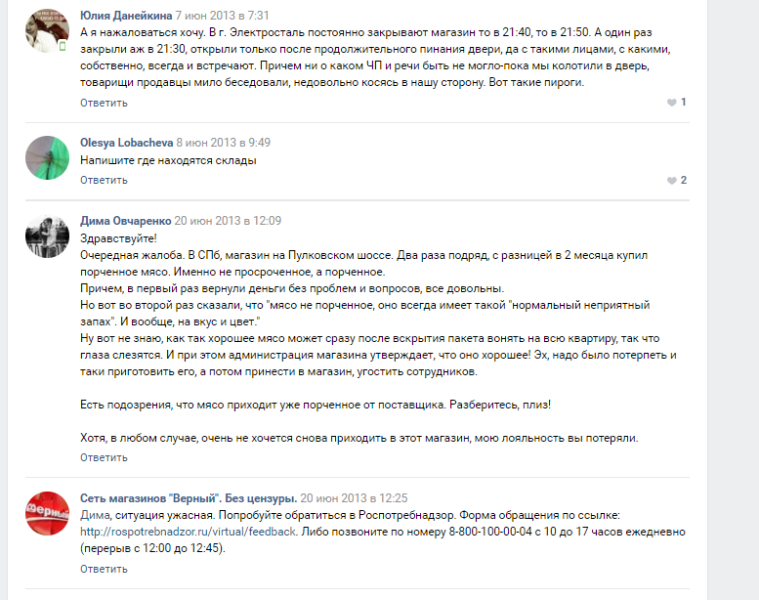
В официальном сообществе также негативные отзывы.
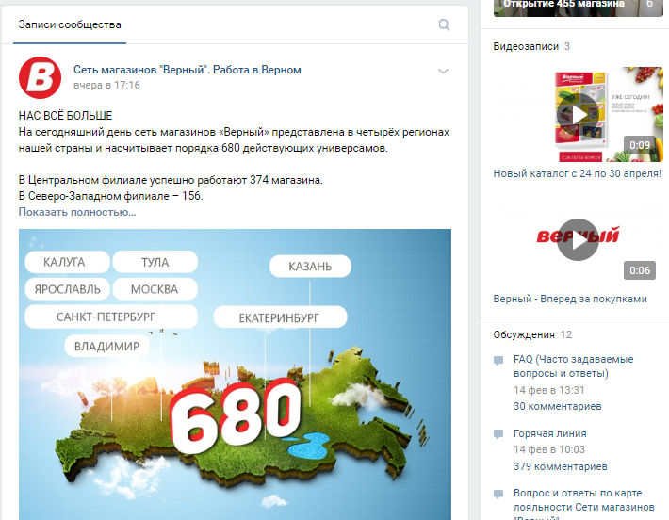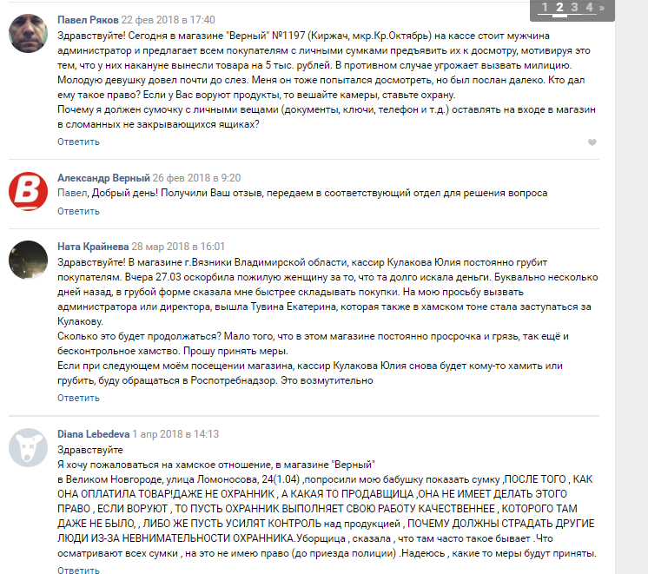
В разделе «Картинки» негативной информации нет.
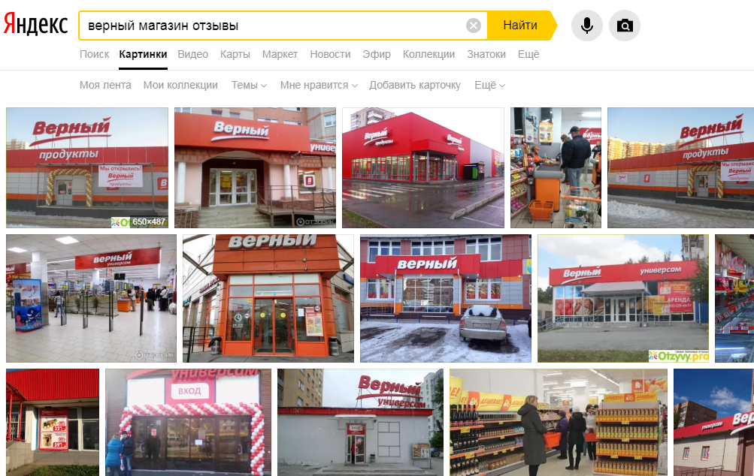
Много фото магазина и рекламных кампаний.
А в видео разделе большинство отзывов негативные.
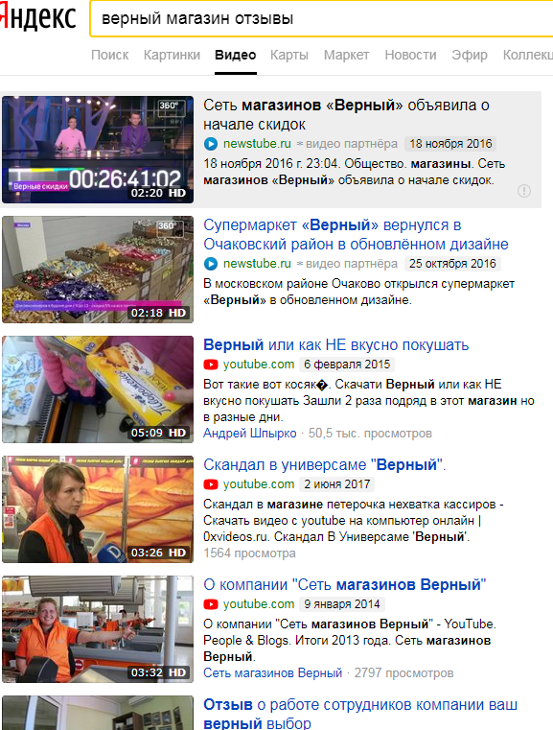
Выводы. У магазина «Верный» негативная репутация. По запросу пользователей (829 запросов/мес.) средняя оценка 2,6 балла, есть видео отзывы о скандале в магазине, негативные отзывы сотрудников на сайте «О труде», отзывы от покупателей об испорченной продукции. Компании нужно улучшить репутацию в сети Интернет.

